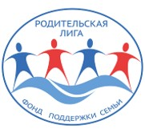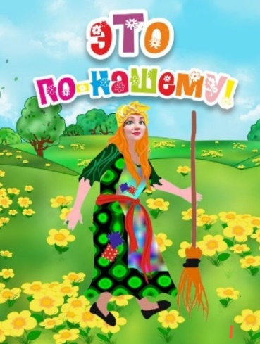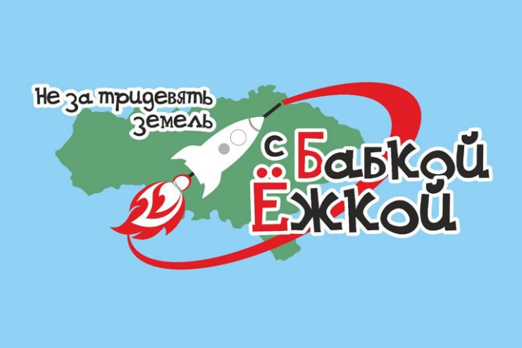

**Просвещение родителей: детский туризм и культурные традиции родного края как эффективный способ укрепления дружественных внутрисемейных отношений и взаимодействия с детьми.**

Семья – ключевое звено во всестороннем развитии детской личности. Поэтому необходимо постоянно уделять внимание родительскому просвещению в воспитательных воздействиях родителей на ребенка.

Повсеместно мы наблюдаем трансформацию родовых и семейных связей между поколениями от традиционных отношений послушания, почитания, уважения старших к активному противостоянию авторитету взрослых, игнорированию мнения родителей.

Недостаточно высокий авторитет некоторых родителей, как воспитателей, является следствием их недостаточной педагогической просвещенности.

Понимание способов установления эффективного взаимодействия родителей и детей будет способствовать установлению психологического комфорта внутри семьи и препятствовать эмоциональному разобщению детей и родителей.

Проанализировав ситуацию, мы разработали туристические мероприятия, способствующие родительскому просвещению в направлении укрепления здоровых отношений с детьми.

Во главу угла ставится идея привлечения многодетных родителей к совместному отдыху с детьми. Зачастую родители недостаточно осознают значение правильно организованного совместного досуга.

Необходима просветительская работа среди родителей по организации отдыха в целях укрепления дружественных взаимоотношений с их детьми. Именно установление дружеских отношений между родителем и ребенком является главной платформой для эффективного воспитания.

Наш проект включает семью в процесс как заказчиков, соисполнителей и экспертов, позволяют повысить психолого-педагогическую грамотность родителей и оказывает влияние на тип взаимоотношений в семье.

Наши мероприятия направленны на пропаганду здорового образа жизни среди детей и родителей через путешествия, активные развлечения, творческие мастерские, праздники, конкурсы, викторины, «круглые столы» с приглашением специалистов.

Родители нуждаются во всесторонней помощи в деле организации мероприятий по формированию основ здорового образа жизни и воспитания детей.

На наш взгляд, просвещение родителей должно быть не теоретическим, а основанном на их практическом опыте за счет активного привлечения родителей к новым процессам воспитания детей.

Наша идея будет востребована, так как она не в теории, а на практике показывает родителям эффективные методы укрепления взаимоотношений в семье.

Чтобы сделать мероприятия интересными и лёгкими в восприятии детей и взрослых, мы предлагаем проводить их не в назидательной, а игровой форме.

Ведущей мероприятий выбрана большая любительница путешествий и кладезь традиционных знаний – известная всем героиня русских-народных сказок Баба Яга.

Баба Яга – любимый всеми межпоколенческий образ, несущей собой идею сохранения культурных традиций и любви к природе. Современная Баба Яга уже не старая и вредная, а добрая и полезная. Над её обновленным образом работает целая команда специалистов.

Дети и родители отправятся в увлекательные путешествия выходного дня с весёлой Бабкой Ёжкой, которая станет символом единения традиционного культурного кода и прогрессивного современного развития, старого и нового, отцов и детей, сказочного и реального.

Народная мудрость гласит: «Дитя — драгоценность, но еще большая драгоценность — его воспитание».

Достичь положительных результатов в организации воспитывающей деятельности возможно при создании благоприятствующей атмосферы. Дети и родители станут непосредственными участниками интерактивного сказочного приключения, в котором только объединившись в дружную команду они смогут успешно решить все задачки и получить в награду настоящие чудеса.

На основе имеющихся традиционных культурных схем взаимодействия родителей и детей мы осуществим конструктивный характер общения родителей с детьми, сохраним имеющееся традиционные подходы, принципы и формы взаимодействия, основанные на творческом сотрудничестве.

Наиболее органичными и приемлемыми путями вовлечения родителей в жизнь детей, на наш взгляд, являются совместные туристические прогулки родителей с детьми. Детские психологи утверждают, что чем больше родители общаются с детьми, тем лучше, особенно, если это происходит вне привычных стен.

Совместные туристические прогулки великолепная возможность для установления новых способов общения. В необычной обстановке легче выстроить новые связи.

Путешествия необходимы, чтобы открыть детям окружающий мир и дать возможность завоевать первую победу - сделать что-то совместно своими руками. Это путешествие сплачивает семью, открывает для ребенка новые горизонты пространства и мышления.

В каждую поездку мы включаем творческий мастер-класс, где взрослые выступают в роли помощника и друга. Совместная деятельность существенно влияет на создание и поддержание благоприятного климата в семье, способствует развитию гармоничных детско-родительских отношений. В итоге совместно изготовленная поделка станет результатом совместного творчества и труда.

Сущность работы заключается в том, что гармонизация отношений между детьми и родителями на совместных туристских прогулках происходит посредством установления эмоционально-тактильного контакта, выполнения творческих заданий в паре и в коллективе с другими участниками. И главное, в атмосфере ощущения радости от совместной деятельности.

Туризм развивает такие прекрасные черты человеческого характера, как коллективизм, дисциплинированность, внимательность, самостоятельность, взаимопонимание.

Так же у детей будут закладываются навыки экологической культуры, что поможет им быть бережнее к природе и окружающему миру в целом, к себе, своей и людям, как неотъемлемой его части.

В нашем понимании большее предпочтение отдаем семейному туризму. Так как он в первую очередь учитывает интересы родителей и детей. Это не просто путешествие с детьми, это просветительская работа для родителей по организации путешествие для детей.

Для решения этой задачи был разработан наш проект **«ЭТО ПО-НАШЕМУ! – мультсериал о здоровом отдыхе в Саратовской области сельских семей с детьми».**

Цели проекта:

Формировать у родителей понимания механизмов гармонизация детско-родительских отношений через творческое использовании занятий туризмом.

Заинтересовать детей и родителей местным туризмом, как средством активного совместного отдыха

Расширить педагогические знания родителей по вопросам важности творчества, здорового образа жизни, туризма

Научить взрослых проводить совместные игры и творческие занятия с ребенком в свободной и самостоятельной деятельности

Сформировать у родителей и детей бережное отношение к своему здоровью, друг другу и окружающему миру

Проект работает круглогодично.

Участники проекта: многодетные семьи, дети от 5 до 12 и старше, их родители.

Анализируя взаимоотношения родителей и детей во время туристских мероприятий пришли к выводу, что туризм позволяет:

- повысить эффективность взаимодействия детей и родителей;

- пропагандирует здоровый образ жизни;

- оказывает психологическую поддержку детям и взрослым;

- укрепляет дружественные отношения;

- помогает преодолеть эмоциональные барьеры;

- родители и дети становятся активными участниками совместного семейного досуга.

Данные мероприятия помогут родителям в будущем организовывать творческую деятельность по гармонизации детско-родительских отношений и оздоровлению детей самостоятельно.

Таким образом, туристические прогулки не только приобщают к здоровому образу жизни, развивают творческие качества и навыки, но и способствуют культурно-нравственному воспитанию детей и укреплению взаимоотношений в семье.

Опыт показывает, что результат бывает высоким тогда, когда возникает взаимодействие между ребенком и родителем приносит радость обеим сторонам.

Просвещение родителей в ходе путешествий дает понимание того, для чего необходима организация досуговой деятельности в семье и прививание культурных ценностей. Главным источником прочности авторитета родителей является дружба детей и родителей.

**Для решения поставленных целей проекта разработано 4 экскурсионно-познавательные программы.**

**Видеорепортаж и мультсюжет с четырёх разработанных и проведенных путешествий, организованных при реализации социального «ЭТО ПО-НАШЕМУ! – мультсериал о здоровом отдыхе в Саратовской области сельских семей с детьми»**

Ссылка на мультсюжет «ЭТО ПО- НАШЕМУ! 1 мультсюжет. Хвалынск»: <https://youtu.be/KFhEmYnpFsQ>

Ссылка на мультсюжет «ЭТО ПО-НАШЕМУ! 2 мультсюжет. Новобурасский район»: <https://youtu.be/9OUnnzWDjSA>

Ссылка на мультсюжет «Это по-нашему! 3 мультсюжет Воскресенский район»: <https://youtu.be/pMjcrSJ6BQg>

Ссылка на мультсюжет «Это по-нашему! 4 мультсюжет Посёлок Рейник»: <https://youtu.be/ssLZ6cbSEZM>

Видеоролик о мероприятиях проекта: <https://youtu.be/_WiDN8RemVc>